Приложение 2
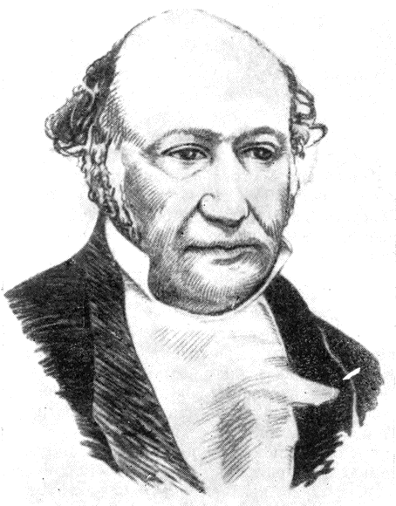 «Итальянский математик Уильям Роуан Гамильтон (1805-1865) ещё в школе изучил 13 языков».
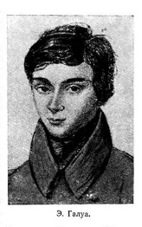 «Эвараст Галуа (1811 – 1832), заложивший основы теории групп, не понятый при жизни, был убит на дуэли на 21-м году»
«Отрицательные числа были придуманы математиками Древнего Китая в III веке, но использовались они очень редко, и широкого распространения не получили»
«Самое большое число в математике называется гуголплекс. Это единицы с тысячью нулей, что превышает число атомов в известной нам части Вселенной».
«Число Пи одна из основ математики, было открыто учёными разных культур независимо друг от друга. Оно, кстати, бесконечно»
«Среди всех фигур с одинаковым периметром, у круга будет самая большая площадь. И наоборот, среди всех фигур с одинаковой площадью, у круга будет самый маленький периметр»
«Число 18 является единственным, сумма обеих цифр которого меньше самого этого числа ровно вдвое»
«В первой половине 18 века в Париже давался водевиль под названием «Бесконечно малые», где в числе действующих лиц фигурировал математик Лопиталь, автор первого учебника дифференциального исчисления»
Переключение внимания обучающихся в ходе длительных и сложных рассуждений с помощью соответствующих небольших «вставок» очень полезно, об этом в своё время писал академик А.Н. Крылов.

